Индивидуальный проект этап 2

Добавление к сайту данных о себе

Александр Андреевич Шуплецов

Содержание

# 1 Цель работы

Добавить к сайту данные о себе.

# 2 Выполнение работы

1. Разместим фотографию владельца сайта.



Figure 1: добавление фото владельца

1. Разместим краткое описание владельца сайта (Biography).



Figure 2: размещение краткой биографии владельца сайта

1. Добавим информацию об интересах (Interests).

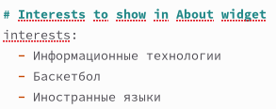

Figure 3: добавление информации об интересах

1. Добавим информацию об образовании (Education).

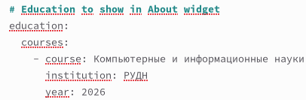

Figure 4: добавление информации об образовании

1. Сделаем пост по прошедшей неделе.



Figure 5: добавление поста о прошедшей неделе

1. Добавили пост на выбранную тему “Управление версиями. Git.”

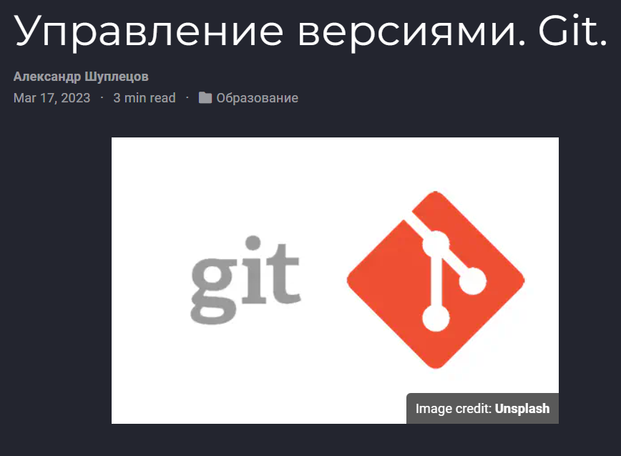

Figure 6: добавление поста на тему по выбору

# 3 Выводы

Я добавил к сайту данные о себе.

# Список литературы

Кулябов Д.С. “Материалы к учебному проекту”